ИГРЕ ЗА КООРДИНАЦИЈУ И ФИНУ МОТОРИКУ ОБЕ РУКЕ

Мотори

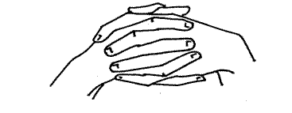
Играчи тако преплићу прсте, да једино палчеви остају слободни и постају „мотори“. Кључ који „навија“ машине ума онај који води игру. Игра започиње трећим окретањем кључа. И мотори се покрећу производећи звук „ж-ж-ж!“. Палчеви се окрећу један око другог све брже и брже док не стане рад „мотора“, тј. док има даха. Додатна добит ове игре је и што се тако вежба дугачак издисај ваздуха.
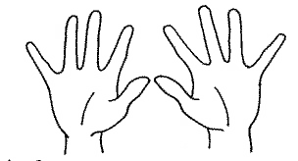
Сунце, шума, камен
Руке су подигнуте увис са раширеним прстима – то је Сунце.
Руке подигнуте, дланови исправљени, прсти савијени – то је шума.
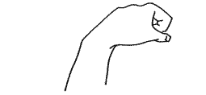
Прсти скупљени у песницу – то је камен.

Водећи командује играчима: „Сунце! Камен! Шума! Камен!“. Постепено се убрзава темпо. Играчи извршавају налоге. Ко погреши испада. Ако игра лако иде онда водитељ уводи промену: „Прва промена – камен је шума, шума је камен“ и наставља игру. Могу се уводити и следеће промене све док не остане само један пажљиви играч и он започиње следећи круг игре.

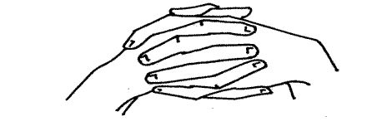
Катанац
На вратима катанац, прсти руке су испреплетани. Ко би могао да откључа катанац? Повукли смо!
(Прсти остају преплетени, а лактови се кречу као да се вуче.)
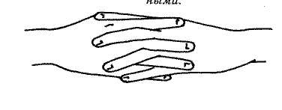
Исправили прсте!
(Прсти су исправљени и шаке се крећу у разним правцима, али прсти су и даље испреплетани.)
Покуцали.
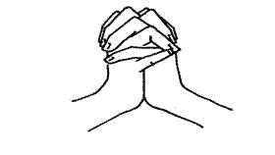
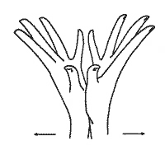
(Додирују се корени шака и прсти су скупљени.)
И отворила се врата!

Поморанџа
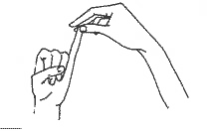
Делимо поморанџе. (Лева рука је савијена у шаци.)
Ево једна кришка за јежа. (Лева руја савијена је у песницу, само кажипрст је слободан.)
Ова кришка је за веверицу. (Одваја се други прст.)
За патку – следећи прст.
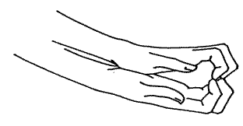
Ова за мачиће.
И ова за дабра – (палац)
А за вука – кора!
Он се љути на нас!
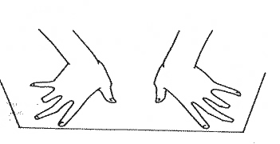
Какав ужас. (окрећу се дланови и прсти као вучији зуби)
Бежите куд који! (руке „беже“ по столу или по коленима куд који лупкајући прстима)

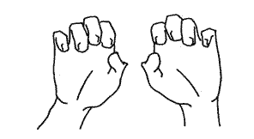
Маца

Грче се прсти и производи звук „ш-ш-ш!“, као маца кад се ражести и пусти нокте.

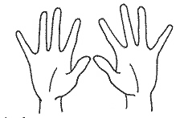
Брзо се шире прсти и каже се „мјау“ – као задовољна маца.

Игра се понавља претварајући се час у разјарено маче, час у добродушно и мазно.
Петлић
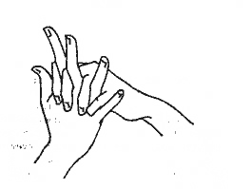
Прсти су скупљени и испреплетани.
Исправљају се прсти леве руке и постају креста петла и игра је смењивање леве и десне руке у прављењу петлића.

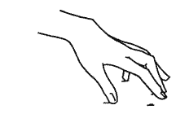
Трка стонога

Прсти су ослоњени јагодицама на сто.

На знак прсти се крећу по столу као петонога стонога. Жури се на супротан крај стола, крећући се прстима – ножицама. Не сме да се клиза и скакуће, већ прсти треба да имитирају корачање.

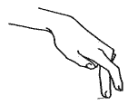
Трка двоножаца

Различите варијанте трка по столу са два прста.

Трка слонова

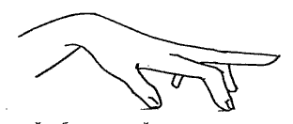
Кажипрст и домали су предње ноге, а палац и мали прст су задње ноге. Велики је сурла.

Када се десна рука (или лева за леворуко дете) навежба у ходању слона, онда се на сто „доведе“ и лева (односно, десна рука)

Чији је слон хитрији?

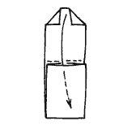
Гађање папирићима
Папирићи овако савијени могу да послуже за различите варијанте гађања у мету, и да подсете на различите игре кликерима, па и положај руке може бити различит, а на столу, на папиру може бити исцртана и мета.

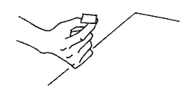

Литература:
„Земља игара прстима“ М. С. Рузина, 2000., С. Петербург.

